Košický organový koncert Pavla Kohouta
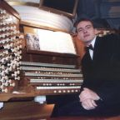
Tretie pokračovanie Medzinárodného organového festivalu Ivana Sokola prinieslo veľké okamihy. Postaral sa o ne mladý český organový majster Pavel Kohout, ktorý urobil na obecenstvo 20. 9. v Kostole svätých Košických mučeníkov silný dojem (o dva dni neskôr vystúpil v Kežmarku). Ponúkol poslucháčom repertoár, v ktorom sa v nedeľný večer vyskytovali výhradne známe pojmy z dejín umenia, no spôsob ich prevedenia bol fascinujúci.

Katolícky kostol na sídlisku Nad jazerom je suverénnou dominantou tamojšej lokality. Do jeho priestorov sa v nedeľný podvečer dostavilo celkom pekné množstvo priaznivcov organovej hudby. Nechýbali ani zástupcovia Štátnej filharmónie na čele s riaditeľom Mgr. art. Júliusom Kleinom, ktorý českého umelca uviedol obecenstvu. „Hviezda“ večera sa rozhodla zahájiť vystúpenie s Vivaldiho trojdielnou skladbou, ktorú do organovej podoby upravil J. S. Bach, “Concerto il Grosso Mogul, RV 208“. Úvod to bol veľmi vydarený, melodika a harmonizácia motívov z barokovej éry vyvolala u divákov aplauz (opakoval sa po každom odohranom interpretovi, čím dôrazne vynikli jednotlivé sekvencie programu, ktorými som si nebol ako vždy istý). Prenikavo hlboké tóny sa začali vynárať z píšťal organu pri variáciách I. – IX., skomponovaných J. S. Bachom (Partita diverse sopra „O Gott, du frommer Gott“). Nikto nemohol zapochybovať, aký je ich pôvod. Krátka chorálová predohra „Herr Jesu Christ, dich zu uns wend`“ tvorila už len pomyselný záver k predošlej kompozícii.

Do prvej polovice vystúpenia patrilo tiež „Allegro non più molto, WoO 33“ zo zbierky Päť skladieb pre hracie hodiny od L. van Beethovena. Kto má uvedeného skladateľa zafixovaného iba v súvislosti s deviatimi symfóniami, Fidéliom, resp. so Sonátou mesačného svitu a Eliškou, mal by svoju pozornosť obrátiť týmto smerom. Nie som si istý, či skladby boli komponované pre organ, ale vyzneli veľmi rafinovane. Že takýmto netradičným spôsobom Beethoven komponoval, je málo známou skutočnosťou (teda aspoň pre nás, laikov). Chvíľu som pochyboval, či nejde o Bacha, ale obecenstvo v ten večer aplauzom dôsledne oddeľovalo jednotlivých majstrov.
Druhú polovicu začal Kohout s piatimi časťami z cyklu „Skladby pre hracie hodiny, Hob. XIX“ od F. J. Haydna. Ich charakter potvrdil autorovu príslušnosť k jednoduchej a chytľavej kompozičnej škole, akú som v jeho podaní už skôr mal možnosť zbežne počuť. Vo svojej dobe išlo o špičkovú produkciu, ktorá má i dnešnému poslucháčovi čo povedať. Spolu s ďalšou skladbou „Duet“ z Organovej knihy pre

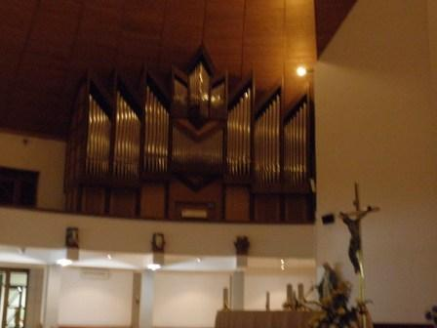
Ivana Sokola od Jozefa Grešáka tvorili výborný oddychový čas pred finálnym kusom celého večera. Minúty pri nich plynuli veľmi pokojne, Kohout si ich zrejme vybral kvôli nenáročnej interpretácii. Zastavil by som sa pri „Duete“, ktorý bol ako keby naozajstným súbojom organistu so špecifickým hudobným podkladom. Do jeho hlbokých tónov vplietal hráč zaujímavé motívy a celok vyznel veľmi pôsobivo. Po ňom prišiel potlesk, výmena knihy a dlhšia pauza. Kohout sa počas nej očividne pripravoval na posledný príspevok.
Je všeobecne známe, že Bachove kompozície pre organ patria k najnáročnejším, ale to čo predviedol český umelec v opuse „Passacaglia C mol“ (BWV 582), naozaj bralo dych. Počas 10 minút načrtol nielen svoje technické možnosti, ale i dreveného organu v malom košickom chráme. Zo začiatku tiché napodobňovanie fláut, potom čistý sólový zvuk, neskôr basové podfarbovanie, rýchle prelúdiá, pomalý vysoký zvuk, majestátny duet oboch manuálov (klaviatúr) a narábanie s pedálmi. Odozva publika, čiže „ovácie postojačky“, po zdrvujúcich minútach ani nemohla byť iná. Kohout zišiel z chóru dole, poďakoval a oznámil nadšeným divákom, že zahrá ešte prídavok v podobe krátkej Bachovej skladby, ktorej názov mi trestuhodne vypadol. Treba poznamenať, že vystúpenie trvalo zhruba hodinu a štvrť, teda bolo čo počúvať.

Po odohratí sa organista rozlúčil definitívne, slovo si znovu vzal riaditeľ Štátnej filharmónie, a poďakoval pani Gertrud Sokolovej (manželke Ivana Sokola) za pokračovanie v manželovom diele. Slovo dostal i tamojší kňaz, hlavne ďakoval za možnosť usporiadania koncertu v jeho svätostánku (uskutočnil sa tam i v rámci 37. ročníka MOF v roku 2007). Mám pocit, že v ten večer malo odznieť ešte jedno meno, totiž veľkú zásluhu pri organizačných prácach má hlavne pani Jana Šargová, manažérka festivalov Štátnej filharmónie v Košiciach, ktorej patrí poďakovanie našej “redakcie”.

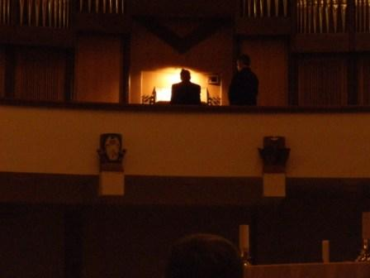
Na záver treba dodať, že organizátori zvolili výborného hudobníka s vydareným „playlistom“, skvelý priestor a dobre znejúci organ. Kohout sa pridŕžal konzervatívneho poňatia hry, výborných inštrumentálnych výkonov a krkolomných prstokladov. Chyby z jeho strany neboli „voľným uchom“ postrehnuteľné, akiste by on sám so všetkým spokojný nebol (ako každý umelec). Diváci však nemali dôvod niečo kritizovať. Žiaľ, z príčin uvedených v článku Ospravedlnenie od Musicone.sk, sme nemohli včas informovať o tomto, dá sa povedať, jednom z vrcholných zážitkov tohtoročného MOF. Dvojnásobne to zamrzí pri pocite, že išlo o vynikajúce vystúpenie, a navyše vstupné bolo dobrovoľné. Organizátorom sa za chybu z našej strany ospravedlňujeme a dúfame, že ju aspoň touto krátkou reportážou vykompenzujeme.

Marek Danko, dňa 1. Október 2009

